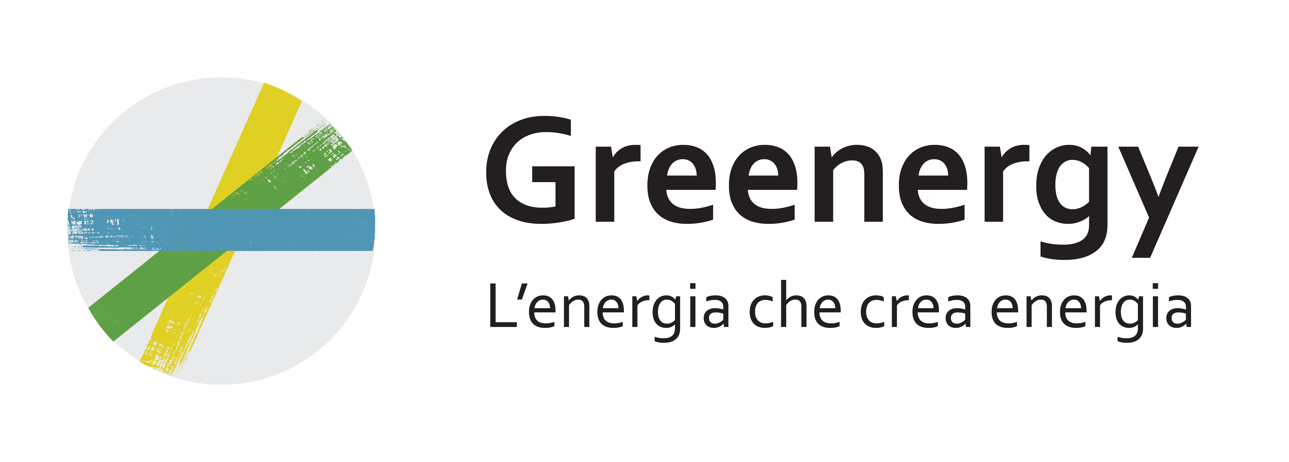

Greenergy, affermata azienda nel settore delle energie rinnovabili, nell'ottica di un ampliamento del proprio organico, è attualmente alla ricerca di un Tecnico Commerciale.

La risorsa, rapportandosi con la Direzione, si occuperà delle seguenti attività:
- pianificare l’attività commerciale in un’ottica di efficacia ed efficienza;
- business development e ricerca di nuove opportunità;
- analizzare la richiesta tecnica del cliente in un’ottica di consulenza e proposta soluzioni;
- gestire le fasi di preventivazione e post-vendita;
- fornire ai clienti assistenza tecnica in un’ottica di problem solving;

Requisiti:
Si richiedono:
- laurea magistrale in Ingegneria Elettrica curriculum Energia;
- esperienza maturata in ruoli commerciali nel settore energetico;
- spiccate doti analitiche, organizzative e relazionali;
- capacità di lavorare in team, personalità dinamica e proattiva e ottime doti di problem solving;
- conoscenza del pacchetto Microsoft Office (Word, Excel e Power Point, ecc);

Skills/competenze:
- conoscenza dell’inglese;

Tipologia contrattuale:
Il pacchetto retributivo sarà commisurato all' esperienza maturata e alla capacità commerciale.

Sede di lavoro:
Taranto, Puglia.

Per candidarsi:
inviare il proprio cv aggiornato a: selezione@greenergyimpianti.it inserendo in oggetto “Rif. Contatto Ufficio Placement Politecnico di Bari” “Ricerca Tecnico Commerciale” entro 30.09.2017.

Il CV dovrà contenere l’autorizzazione al trattamento dei dati personali ai sensi del D. Lgs. n. 196/2003 ed attestazione di veridicità ai sensi del DPR n.445/2000.
Il presente annuncio è rivolto ad ambo i sessi, ai sensi della normativa vigente.

